Installatie Windows 10 Client

Uiteraar moet er binnen de omgeving ook een “gewone” client geïnstalleerd worden. Dit om aan te tonen op welk apparaat een werknemer (en dus geen systeembeheerder) aan het werk zal gaan. We installeren een Windows 10 Pro .iso, aangezien we hiermee een domein kunnen joinen. Met een Windows 10 Home Edition zal dit niet lukken. Vaak wordt er in bedrijfsomgevingen (of schoolomgevingen) Windows 10 Pro/Enterprise/Education gebruikt. Deze versies kunnen allen een domein (kelvin.periode3) joinen. Ook voor de installatie van de Windows 10 Client werden er niet veel screenshots genomen, dit omdat de installatie vrij eenvoudig verliep.

We doornemen de gekende installatiestappen in virtualbox. Aangezien we deze keer geen server maar wel een client zullen installeren, moeten we dus de Windows 10 .iso en niet de Windows Server .iso gebruiken. We starten de VM op en je zal merken dat de installatie net iets anders verloopt en er net iets anders uitziet. Kies de juiste toetsenbord layout.

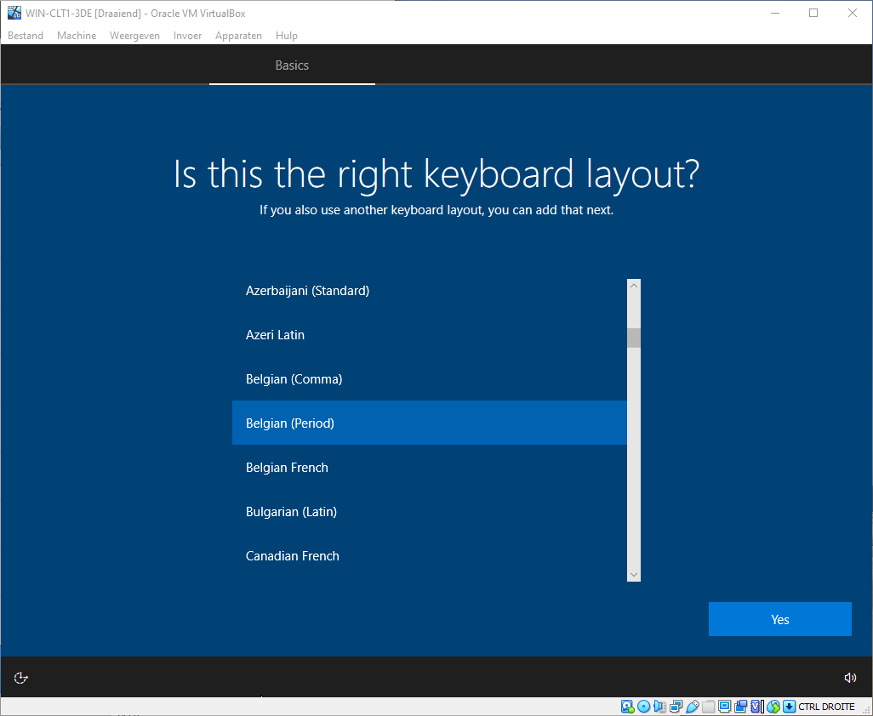

Naam van de gebruiker invullen. In dit geval *Kelvin*. Als wachtwoord kiezen we deze keer voor *Kelvin_2020*.

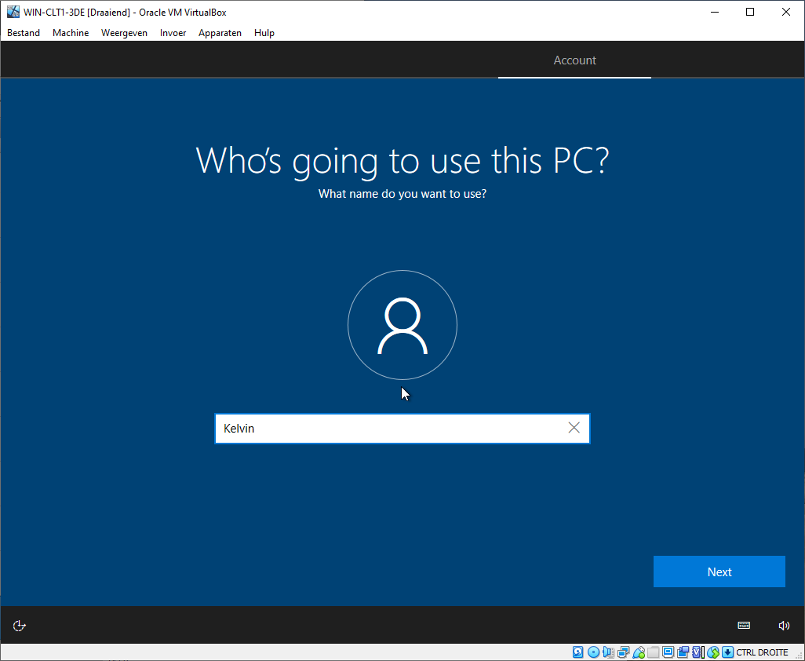

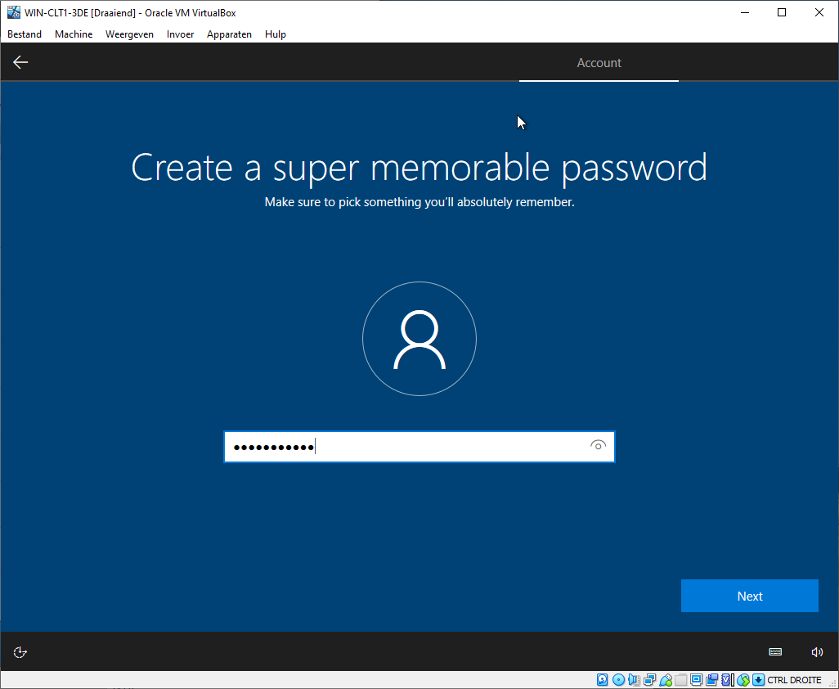

Er worden ook 3 veiligheidsvragen gesteld. Hier kan je zelf kiezen welke vragen je instelt. Daarna komt dit scherm tevoorschijn. Even geduld.

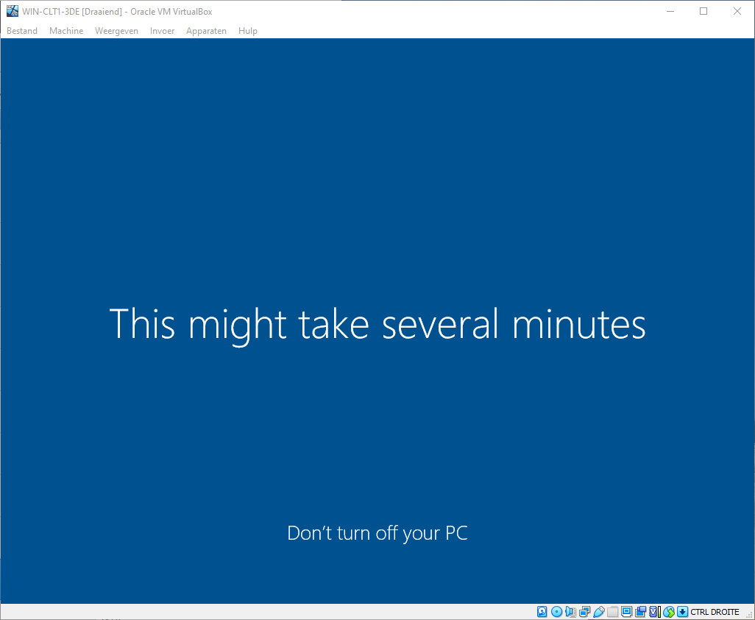

Voor de installatie van de client werd er één script geschreven. Dit kan je terugvinden in de map *Scripts > WIN-CLT1-3DE.* Zoals reeds gekend openen we het script in Powershell (als administrator). Het script stelt de juiste naam in, past de IP-instellingen aan, voegt de client toe aan het domein (met de gekende credentials popup) en installeert Adobe Reader.

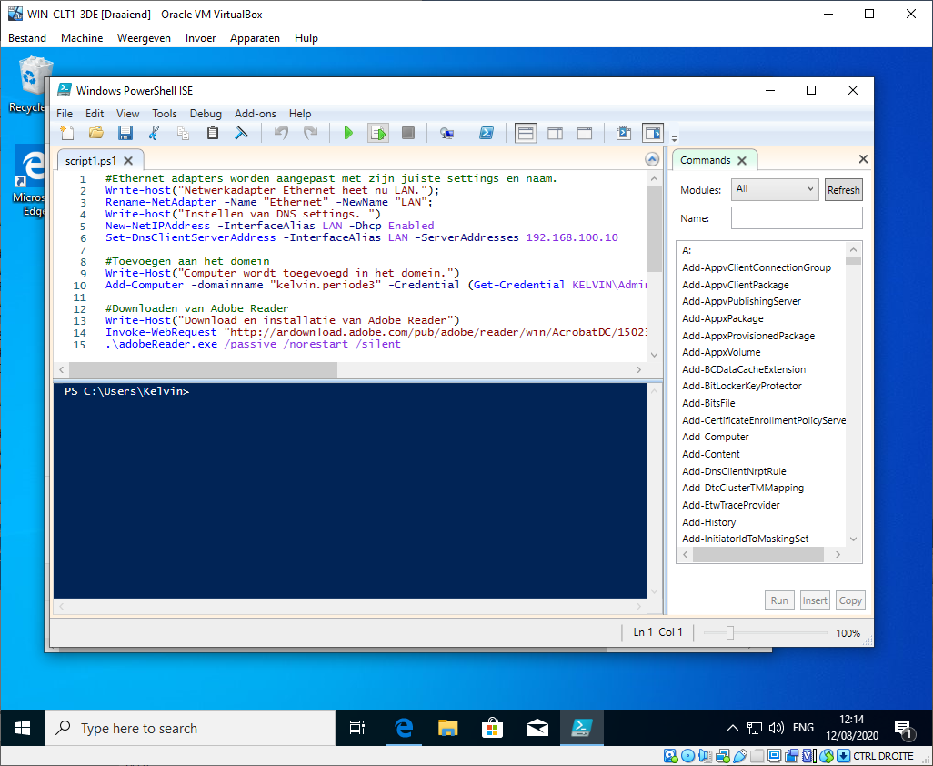

De popup: vul het DOMEIN wachtwoord (Admin_2019) in.

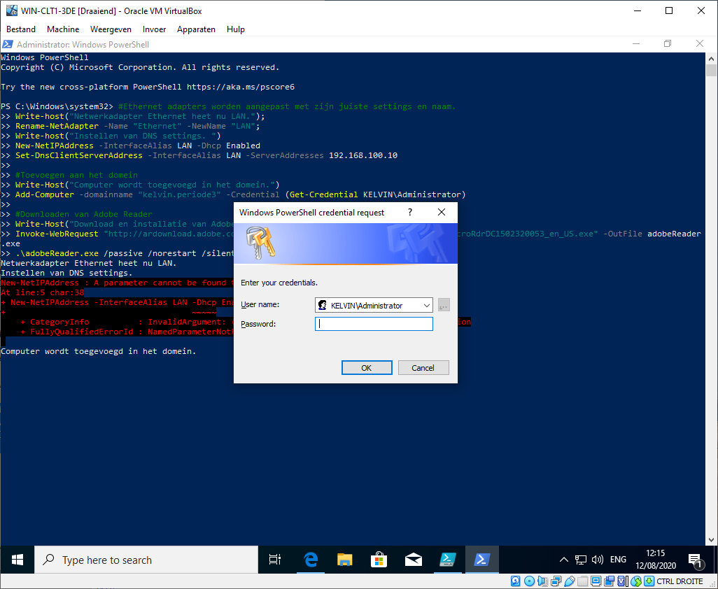

Installatie van Adobe. Druk op Install. Hierna wordt de computer opnieuw opgestart.

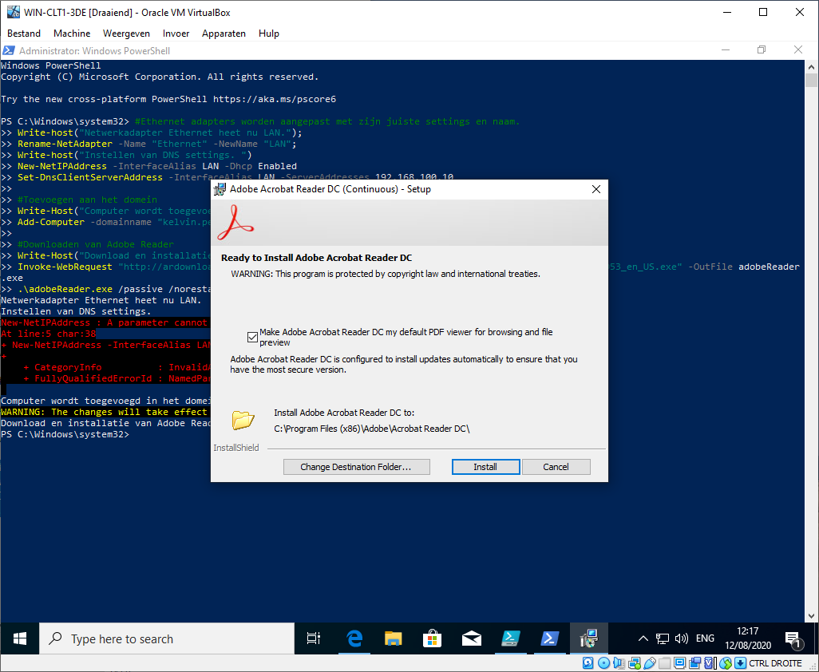

Na het opnieuw opstarten willen we controleren of de instellingen kloppen. We gaan naar *command prompt* en voeren het commando **ipconfig** in. Hier kunnen we, zoals aangegeven, zien dat ons IP-adres in de range 192.168.100.160 - 192.168.100.200 zit. Dit werd automatisch door de DHCP server op de DC ingesteld aangezien we bij de installatie van onze domeincontroller een scope hadden aangemaakt. Ook kloppen default gateway en subnetmask.

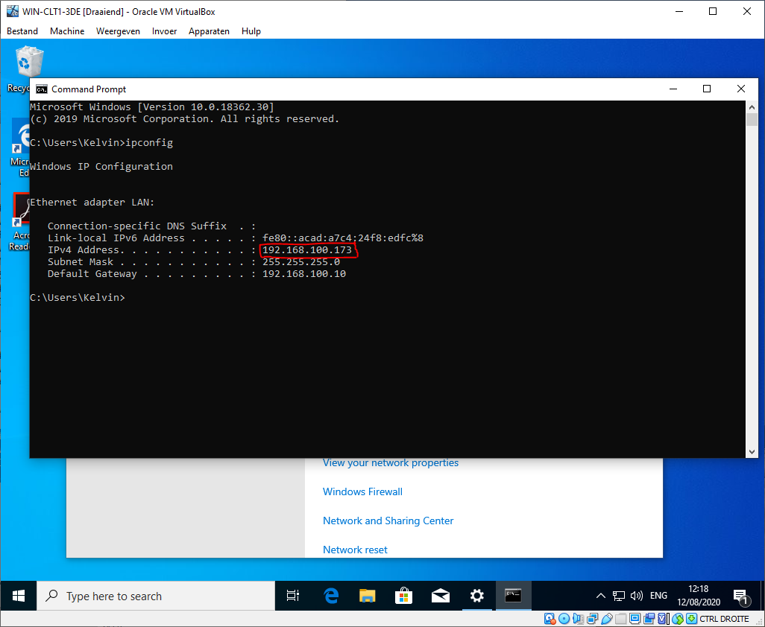

We controleren ook even of we contact kunnen maken met onze Domein Controller (WIN-DC1-3DE), dit is het geval.

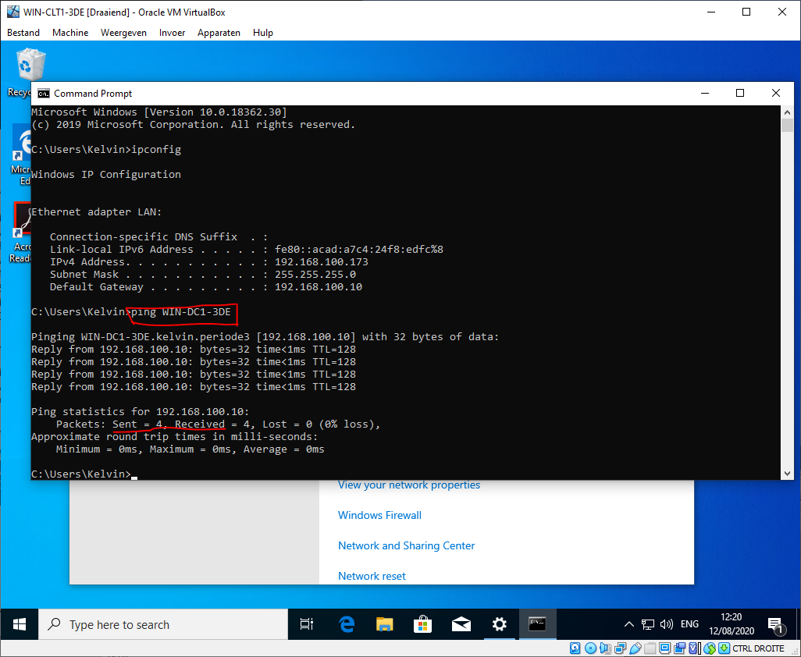

We kijken ook nog belangrijke informatie na. In de settings gaan we naar onze network properties om te controleren of de installatie weldegelijk volledig gelukt is. We kunnen zien dat DHCP is ingeschakeld en de DHCP server 192.168.100.10 is. Ook kunnen we zien dat het IP adres dat ons door de DHCP server meegegeven is 192.168.100.173 is, mooi binnen onze range. DNS en default gateway zijn ook correct geconfigureerd. Ook zijn we correct toegevoegd aan ons domein.

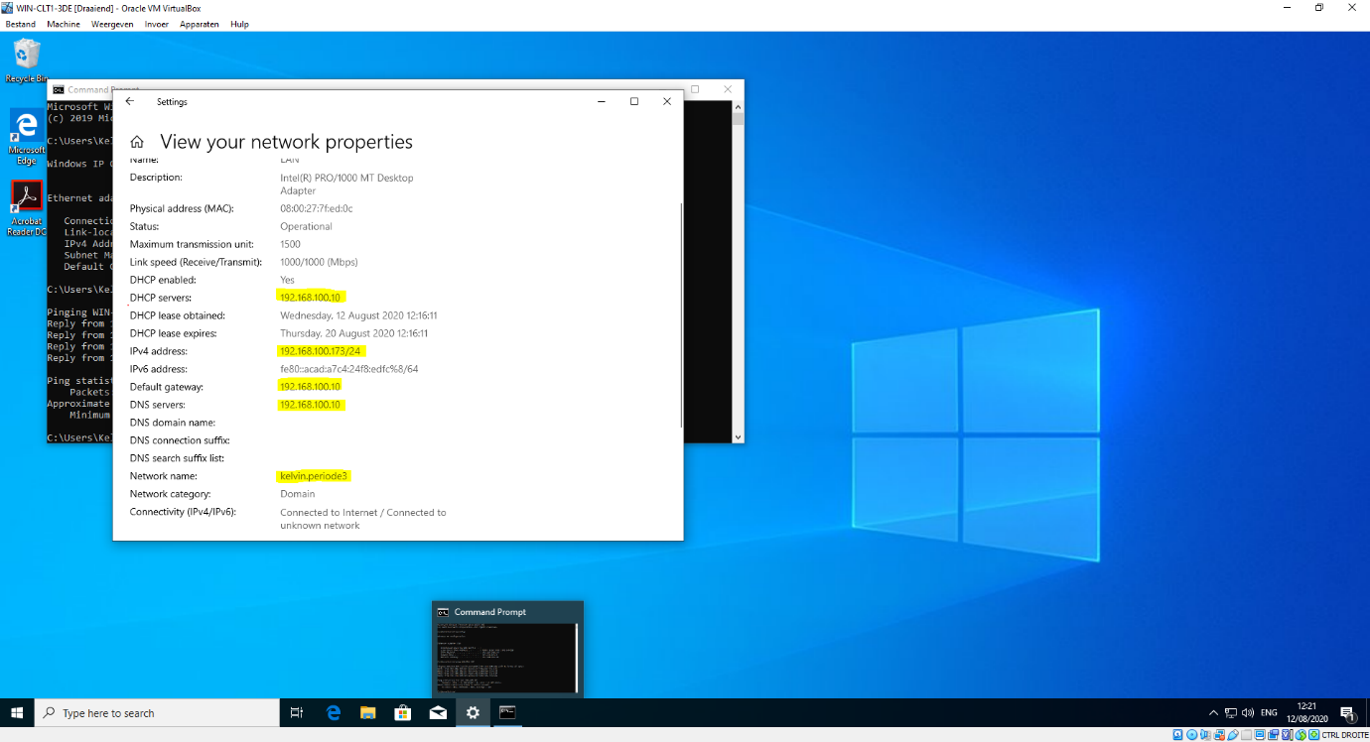

Als laatste “controle” gaan we even kijken op DC1 om te kijken of onze client terug te vinden is in het domein. Zoals op de screenshot aangegeven is dit het geval. De installatie en configuratie van onze client is dus voltooid.

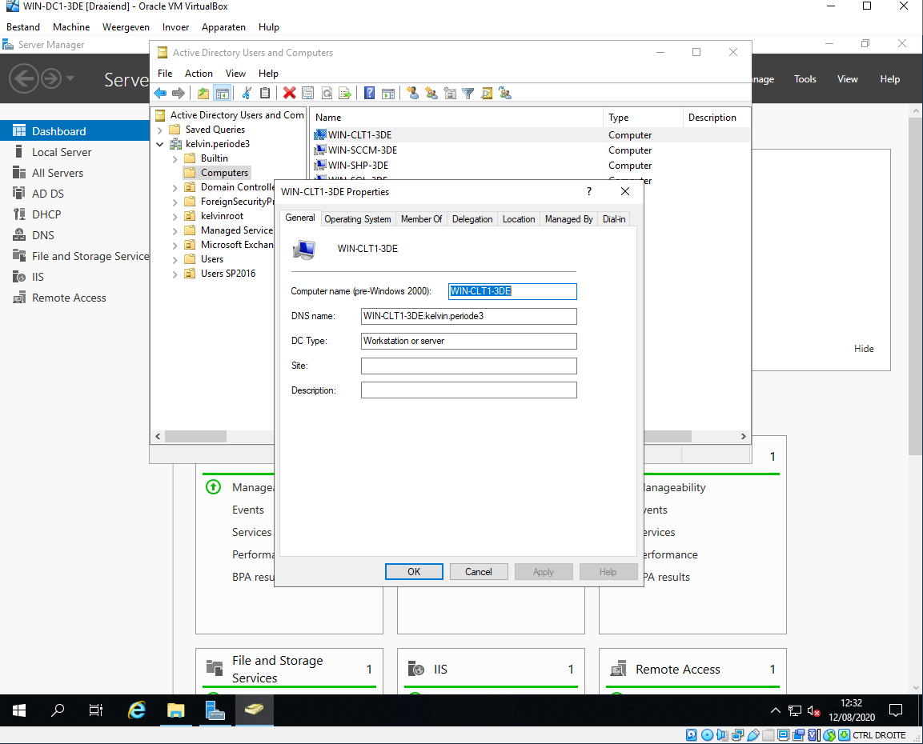

De installatie en configuratie van deze omgeving is geslaagd!

## Bronnen

* <https://docs.google.com/document/d/1tWhtpJii_CEM80aAUVTQy1Ha-UxrMTN2K09BabF8YOw/edit>
* <https://stackoverflow.com/questions/4037939/powershell-says-execution-of-scripts-is-disabled-on-this-system>